一、播放一个媒体的播放结构
AVPlayer：媒体播放器，框架中唯一的播放器
AVPlayerItem：播放项，关联一个媒体资源，用于管理媒体资源的播放状态
在多个播放器中使用不同播放项播放同一资源，但播放状态可以不同
AVSynchronizedLayer：播放器图层，用于展示播放器的内容
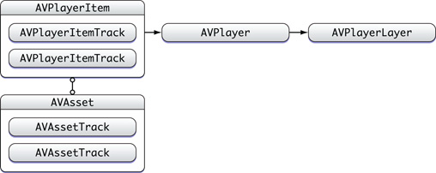
二、实现播放的流程(包括播放流媒体)
1)创建或获取一个AVAsset并异步加载它的tracks
2)加载成功后使用该asset资源创建一个AVPlayerItem对象
3)关联AVPlayerItem对象到一个AVPlayer播放器对象
4)使用KVO监控AVPlayerItem对象的status属性，直到为可播放状态
5) AVPlayerItem状态可播放时，用AVPlayer开启实时监听播放来同步UI
6)设置播放图层(AVPlayerLayer)

